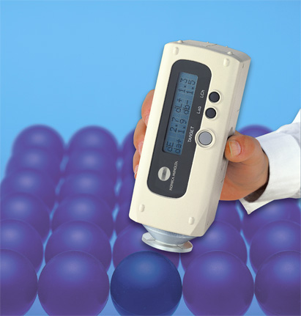
CR-10 小型色差計
说明：
色差计CR-10的特点在於其简单易用, 只有数个按钮。
另外轻巧的CR-10使用电池供电, 方便随处测量色差。
CR-10亦可连接打印机(另购)
技术参数：
照明/观察光学系统 | 8/d ( 8°照明角/漫射 )
测量面积 | 约直径￠8mm
显示模式 | △( L*a*b* ) △E*ab 或△( L*C*H* ) △E*ab
标准色记忆 | 一个，用测量输入
测量范围 | L*：10至100
测量条件 | 观察者：CIE10°标准观察测者
 | 光源：CIE D65标准光源
重复性 | 标准偏差△E*ab 0.1以内
 | (测量条件：使用白色板测定取其平均值)
测量间距 | 约1秒
电源 | 4枚五号电池或选购配件交流电转换器AC-A12
耗电量 | 卤锰电池:以10秒间隔可达2000次
 | 镍镉电池:以10秒间隔可达600次
操作温度范围 | 0至40℃( 32至104°F )；低于85%相对湿度
标准附件 | 软皮袋、保护盖、腕带、五号电池四枚
选购附件 | 交流电转换器、打印机
用途 | 广泛用于一般行业。
工作原理：
自动比较样板与被检品之间的颜色差异，输出L、a、b三组数据和比色后的△E、△L、△a、△b四组色差数据。
△E总色差的大小 △b大表示偏黄， △b小表示偏蓝
△L大表示偏白， △L小表示偏黑 △a大表示偏红， △a小表示偏绿

